РЕСПУБЛИКА КАЗАХСТАН
Производственный кооператив ЦЕЛИНГИДРОМАШ

Бывший
Целиноградский насосный завод

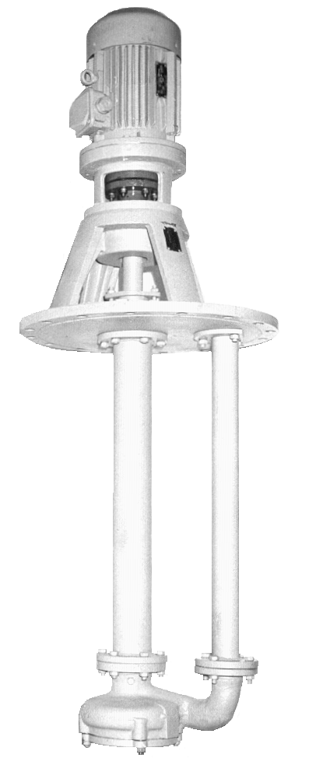

АГРЕГАТ ЭЛЕКТРОНАСОСНЫЙ

МАРКИ АХП80-50-200

Агрегаты электронасосные марки АХП80-50-200 (в дальнейшем агрегаты) предназначены для перекачивания химически активных и нейтральных жидкостей плотностью не более 1850 кг/м³, кинематической вязкостью до 30×10⁻⁶ м²/с, имеющих твердые включения не более 1,0 мм, объемная концентрация которых не более 1,5 % с температурой перекачиваемой жидкости от минус 40 до +90°С для исполнения А и от минус 40 до +120°С для исполнений К, К₁, Е, И.
Агрегаты типа АХП могут изготавливаться в конструктивном исполнении Е для взрыво- и пожароопасных зон классов В-Iа, В-Iб, В-Iг, В-IIа, П-I, П-II, П-III в соответствии с «Правилами устройства электроустановок» для перекачивания жидкостей, пары которых образуют взрывоопасные смеси с воздухом категории IIА и IIВ, групп Т1, Т2, Т3, Т4 по ГОСТ12.1.011-78.
Насосы, входящие в агрегат, выпускаются в климатическом исполнении У, категории размещения 2, 3 ГОСТ15150-69, изготавливаются:
- по материалу проточной части А, К, К₁, Е, И;
- по типу уплотнения вала насоса:
а) с двойным торцовым уплотнением – 55 (типа 133/133);
б) с двойным сальниковым уплотнением – СД;
- по глубине погружения: 0,8 (700 мм); 1,3 (1380 мм); 2,0 (1980 мм); 2,5 (2450 мм). Агрегаты общепромышленного исполнения не допускают установки и эксплуатации их во взрыво- и пожароопасных производствах и не должны использоваться для перекачивания горючих и легко воспламеняющихся жидкостей.
Условное обозначение агрегата при заказе, переписке и в другой документации принято в соответствии с ГОСТ10168.0-85 с обозначением климатического исполнения и категории размещения по ГОСТ15150-69.
Например: АХП80-50-200-2,0-И-СД-У2 СТ ПК00218035-001-2011,
где АХП – обозначение типа насоса;
80 – диаметр входа в мм;
50 – диаметр выхода в мм;
200 – номинальный диаметр рабочего колеса в мм;
2,0 – глубина погружения в м;
И – условное обозначение материала проточной части насоса;
СД – вид уплотнения вала;
У – климатическое исполнение;
2 – категория размещения при эксплуатации.
При поставке насосов с обточенными рабочими колесами, обеспечивающими работу по средней и нижней кривым поля Q-H, в марке агрегата после обозначения напора добавляется буква «а» или «б» соответственно.
При изготовлении агрегата для взрыво- и пожароопасных производств в условное обозначение агрегата добавляется индекс «Е».
Например: АХП-Е80-50-200а-2,0-И-55-У2 СТ ПК00218035-001-2011.
Примечание – для взрывоопасных производств насосы поставляются только с двойным торцовым уплотнением.

Технические характеристики
Таблица 1
Наименование показателя | Норма
Подача, м³/ч  Напор, м  Частота вращения, об/мин  Допускаемый кавитационный запас, м  Мощность насоса, кВт (при ρ=1000 кг/м³)  КПД, %, не менее  Утечка через уплотнение, л/ч, не более:  - торцовое  - сальниковое  Давление в емкости, МПа (кгс/см²)  Габаритные размеры, мм  Масса электронасоса, кг  Параметры энергопитания:  Частота тока, Гц  Напряжение, В | 50  50  2900  -  15,1  45  0,03  3,0  0,1 (1,0)  см. рисунок  см. рисунок  50  220/380

Разрез насоса АХП80-50-200

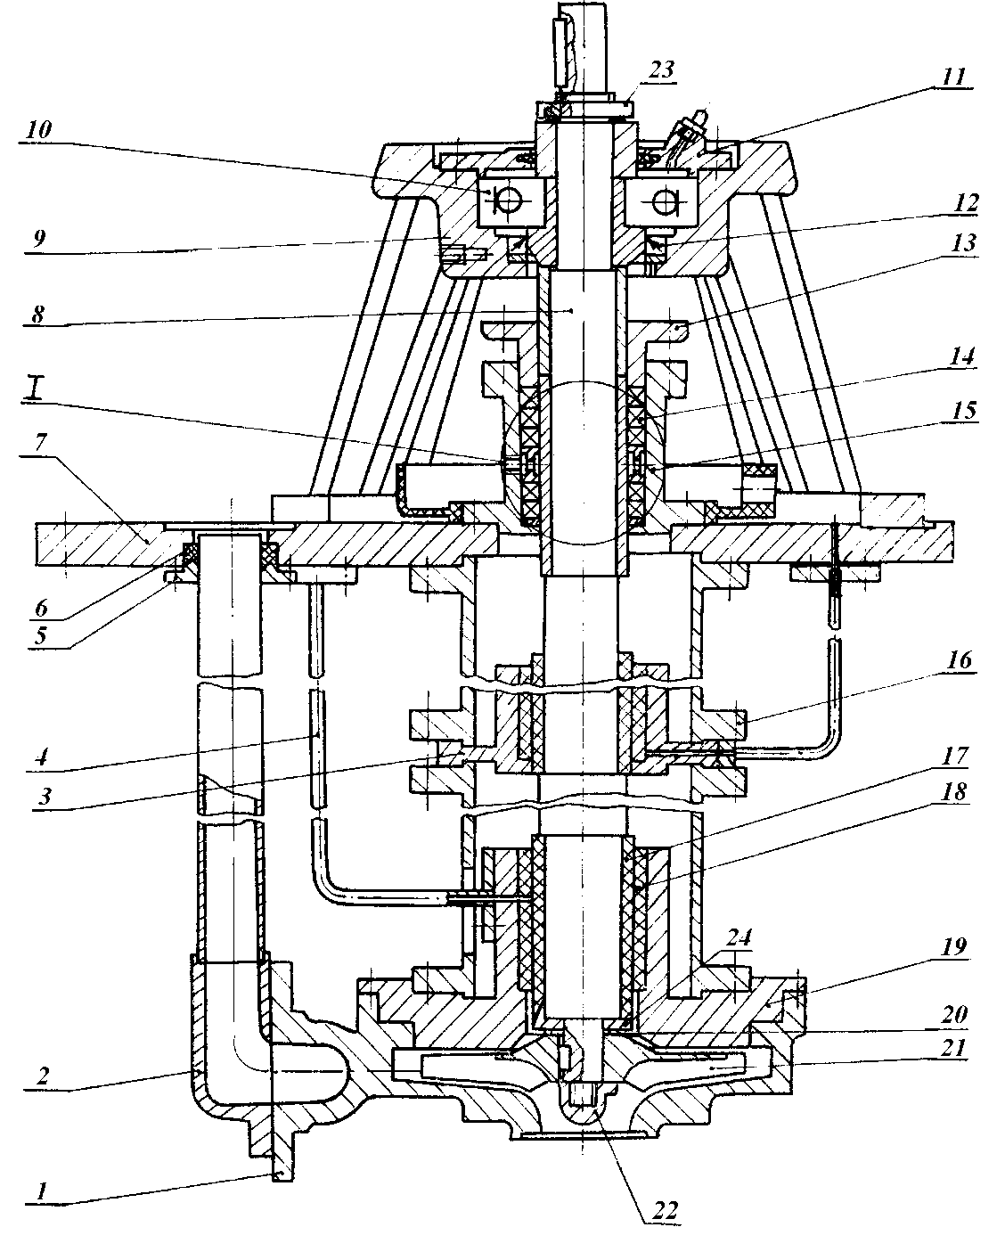

1-корпус насоса, 2-трубопровод напорный, 3-корпус подшипника, 4-трубопровод, 5-крышка, 6-кольцо, 7-плита опорная, 8-вал, 9-стойка, 10-подшипник, 11-крышка подшипника, 12-манжета, 13-крышка, 14-набивка сквозного плетения, 15-корпус сальника, 16-подвеска, 17-втулка, 18-вкладыш, 19-корпус подшипника, 20-компенсатор нижний, 21-колесо рабочее, 22-гайка рабочего колеса, 23-гайка, 24-кольцо.
Вариант насоса с двойным торцовым уплотнением типа 133/133
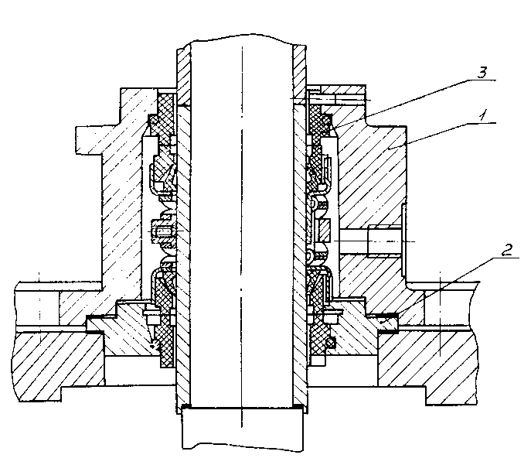

1-корпус, 2-кольцо, 3-уплотнение торцовое типа 133/133

Характеристика агрегата АХП80-50-200
испытано на воде n=2900 об/мин
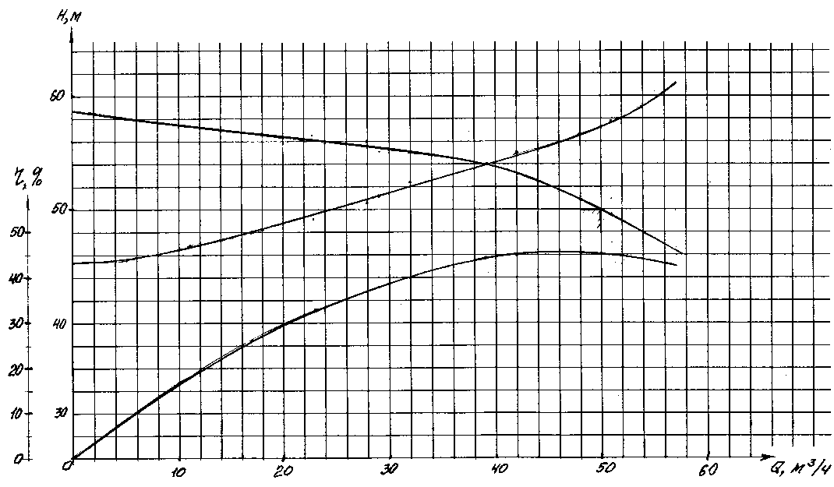
Q-η
Q-N
Q-H

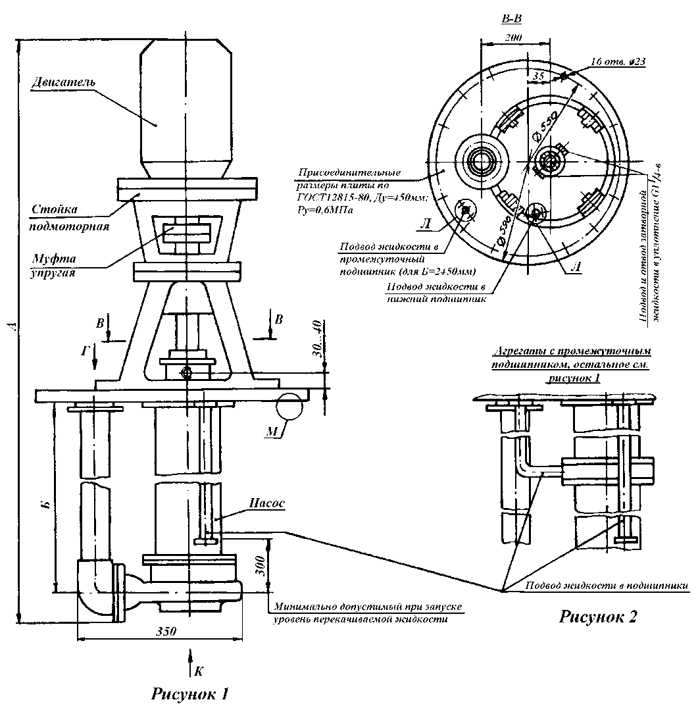
Габаритный чертеж агрегата АХП80-50-200

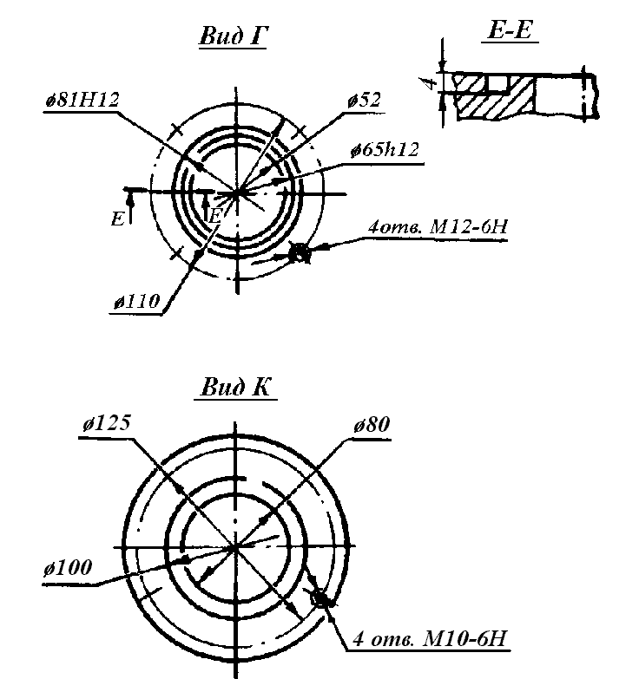

Габаритные размеры, масса агрегата в зависимости от двигателя приведены в таблице 2.

Таблица 2
Комплектующий двигатель  (мощность, кВт) | Размеры, мм |  | Масса агрегата, кг
 | Б | А | АХП80-50-200 | АХП-Е80-50-200
АИР160S2 (15,0) | 700 | 1703 | 325 (360) | -
АИР160М2 (18,5) |  | 1743 | 339 (374) | -
А180S2 (22,0) |  | 1743 | 359 (394) | -
А180М2 (30,0) |  | 1803 | 379 (414) | -
ВА160S2 (15,0) |  | 1703 | - | 359 (364)
ВА160М2 (18,5) |  | 1743 | - | 379 (384)
ВА180S2 (22,0) |  | 1743 | - | 394 (399)
ВА180М2 (30,0) |  | 1803 | - | 414 (419)
АИР160S2 (15,0) | 1380 | 2383 | 374 (408) | -
АИР160М2 (18,5) |  | 2423 | 388 (422) | -
А180S2 (22,0) |  | 2423 | 408 (442) | -
А180М2 (30,0) |  | 2483 | 428 (462) | -
ВА160S2 (15,0) |  | 2383 | - | 364 (379)
ВА160М2 (18,5) |  | 2423 | - | 384 (399)
ВА180S2 (22,0) |  | 2423 | - | 399 (414)
ВА180М2 (30,0) |  | 2483 | - | 419 (434)
АИР160S2 (15,0) | 1980 | 2983 | 374 (408) | -
АИР160М2 (18,5) |  | 3023 | 388 (422) | -
А180S2 (22,0) |  | 3023 | 408 (442) | -
А180М2 (30,0) |  | 3083 | 428 (464) | -
ВА160S2 (15,0) |  | 2983 | - | 452 (502)
ВА160М2 (18,5) |  | 3023 | - | 472 (522)
ВА180S2 (22,0) |  | 3023 | - | 487 (537)
ВА180М2 (30,0) |  | 3083 | - | 507 (557)
АИР160S2 (15,0) | 2450 | 3453 | 434 (495) | -
АИР160М2 (18,5) |  | 3493 | 448 (509) | -
А180S2 (22,0) |  | 3493 | 468 (529) | -
А180М2 (30,0) |  | 3553 | 488 (549) | -
ВА160S2 (15,0) |  | 3453 | - | 473 (535)
ВА160М2 (18,5) |  | 3493 | - | 493 (555)
ВА180S2 (22,0) |  | 3493 | - | 508 (570)
ВА180М2 (30,0) |  | 3553 | - | 528 (590)
Примечание. Масса в скобках указанна для исполнения «И» и исполнений «А, К, К₁, Е» с подвеской из литых труб.

Продукция сертифицирована
Система менеджмента качества сертифицирована по ИСО 9001
Государственная лицензия № 0004518 от 30 марта 2012 г.
010000, Казахстан, г. Астана,  ул. Ж. Омарова, 111  ПК «Целингидромаш»  тел.: (717-2) 21-25-43 | факс: (717-2) 21-25-06; 21-25-37  http: www.cgm7.narod.ru  E-mail: cgm01@yandex.ru

